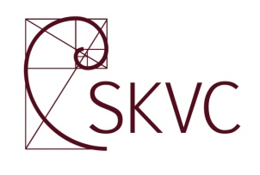

APSKAITOS KRYPTIES STUDIJŲ PROGRAMŲ TARPTAUTINIS VERTINIMAS

2017 m. spalio 5 d.

DARBOTVARKĖ

Ekspertų grupė: Prof. Karsten Lorenz (grupės vadovas)
Inna Sidorova
Prof. Iveta Mietule
Aldona Savičienė
Indrė Šareikaitė

Koordinatorė: Dovilė Žeimienė

Vizitas į Panevėžio kolegiją

Vertinama programa: Buhalterinė apskaita (653N44003)

Ketvirtadienis, spalio 5 d.
9.00 – 9.40  9.40 – 10.40 | Susitikimas su administracija  Susitikimas su savianalizės suvestinės rengimo grupe
10.40 – 10.50  10.50 –11.50  11.50 – 12.50 | Pertraukėlė  Susitikimas su programos dėstytojais  Susitikimas su programos studentais
12.50 – 13.30  13.30 – 14.30  14.30 – 15.10 | Susipažinimas su kursiniais ir baigiamaisiais darbais  Pietūs  Susipažinimas su auditorijomis, bibliotekomis ir kita materialiąja baze, kurią nurodys ekspertai
15.10 – 16.00 | Susitikimas su programos absolventais
16.00 – 16.50 | Susitikimas su programos socialiniais partneriais
16.50 – 17.20 | Uždaras ekspertų grupės posėdis
17.20 – 17.30 | Supažindinimas su bendraisiais pastebėjimais vizito metu

Vieta: 122 a., Laisvės a. 23, Panevėžys
Kontaktinis asmuo:
Ana Samuilova, Panevėžio kolegijos Socialinių mokslų fakulteto lektorė, studijų programos komiteto pirmininkė, mob. tel. + 370 600 13127, el. paštas ana.samuilova@panko.lt

